Cenário de acessos das redes sociais
Cliente: Campanha Nacional de Combate à Dengue
Período: 20.12 a 26.12

Nome: Ana
Localização: Florianópolis (SC)
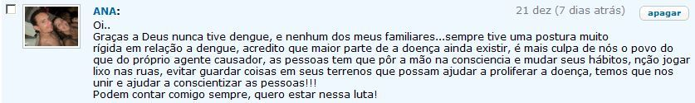

Nome: Não Consta
Localização: Brasil
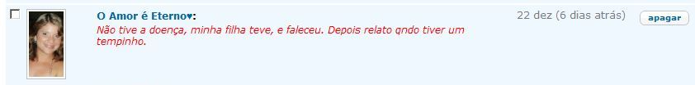

Nome: Monica
Localização: Salvador (BA)

Nome: Laura Fernanda
Localização: Brasil
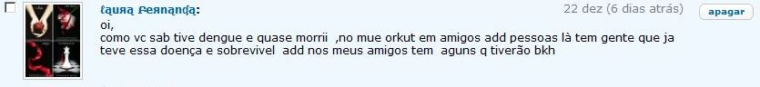

Nome: Vera Castro
Localização: Salvador (BA)
